**2013-2014学年“十佳教职工”先进事迹**

**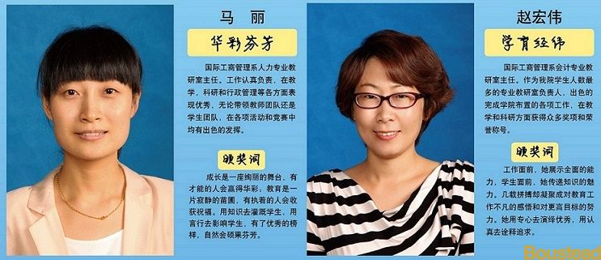  
马丽 华彩芬芳**  
国际工商管理系人力专业教研室主任。工作认真负责，在教学，科研和行政管理等各方面表现优秀，无论带领教师团队还是学生团队，在各项活动和竞赛中均有出色的发挥。  
颁奖词：  
成长是一座绚丽的舞台，有才能的人会赢得华彩；教育是一片寂静的苗圃，有执着的人会收获祝福。用知识去灌溉学生，用言行去影响学生，有了优秀的榜样，自然会硕果芬芳。  
  
**赵宏伟 学育经纬**  
国际工商管理系会计专业教研室主任。作为我院学生人数最多的专业教研室负责人，出色的完成学院布置的各项工作，在教学和科研方面获得众多奖项和荣誉称号。  
颁奖词：  
工作面前，她展示全面的能力，学生面前，她传递知识的魅力。几载拼搏却凝聚成对教育工作不凡的感悟和对更高目标的努力。她用专心去演绎优秀，用认真去诠释追求。  
  
  
**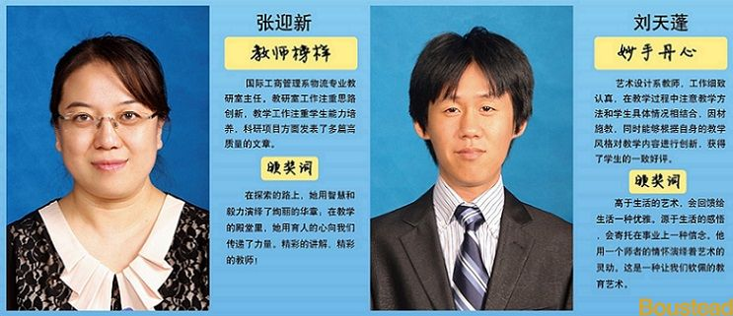  
张迎新 教师榜样**  
国际工商管理系物流专业教研室主任。教研室工作注重思路创新，教学工作注重学生能力培养，科研项目方面发表了多篇高质量的文章。  
颁奖词：  
在探索的路上，她用智慧和毅力演绎了绚丽的华章；在教学的殿堂里，她用育人的心向我们传递了力量。精彩的讲解，精彩的教师！  
  
  
**刘天蓬 妙手丹心**  
艺术设计系教师，工作细致认真，在教学过程中注意教学方法和学生具体情况相结合，因材施教，同时能够根据自身的教学风格对教学内容进行创新，获得了学生的一致好评。  
颁奖词：  
高于生活的艺术，会回馈给生活一种优雅。源于生活的感悟，会寄托在事业上一种信念。他用一个师者的情怀演绎着艺术的灵动。这是一种让我们钦佩的教育艺术。  
**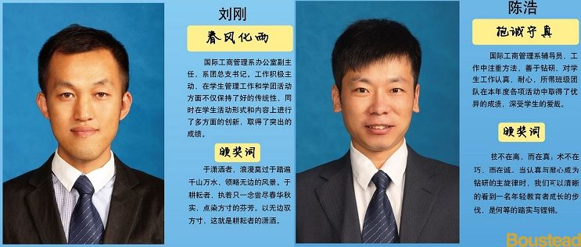  
刘刚 春风化雨**  
国际工商管理系办公室副主任，系团总支书记。工作积极主动，在学生管理工作和学团活动方面不仅保持了好的传统性，同时在学生活动形式和内容上进行了多方面的创新，取得了突出的成绩。  
颁奖词：  
于潇洒者，浪漫莫过于踏遍千山万水，领略无边的风景。于耕耘者，执着只一念尝尽春华秋实，点染方寸的芬芳。以无边驭方寸，这就是耕耘者的潇洒。  
  
  
**陈浩 抱诚守真**  
国际工商管理系辅导员，工作中注重方法，善于钻研，对学生工作认真，耐心，所带班级团队在本年度各项活动中取得了优异的成绩，深受学生的爱戴。  
颁奖词：  
技不在高，而在真；术不在巧，而在诚。当认真与耐心成为钻研的主旋律时，我们可以清晰的看到一名年轻教育者成长的步伐，是何等的踏实与铿锵。  
  
  
**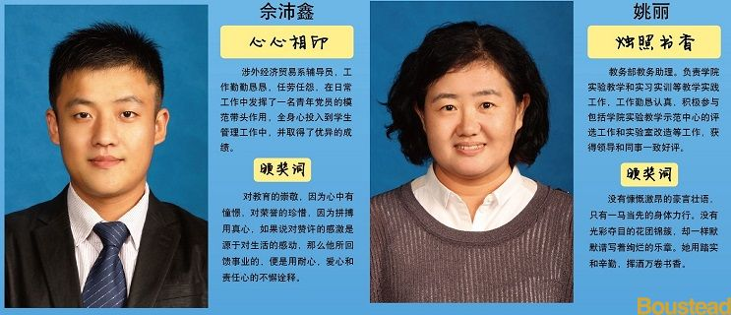  
佘沛鑫 心心相印**  
涉外经济贸易系辅导员，工作勤勤恳恳，任劳任怨，在日常工作中发挥了一名青年党员的模范带头作用，全身心投入到学生管理工作中，并取得了优异的成绩。  
颁奖词：  
对教育的崇敬，因为心中有憧憬，对荣誉的珍惜，因为拼搏用真心，如果说对赞许的感激是源于对生活的感动，那么他所回馈事业的，便是用耐心，爱心和责任心的不懈诠释。  
  
  
**姚丽 烛照书香**  
教务部教务助理。负责学院实验教学和实习实训等教学实践工作，工作勤恳认真，积极参与包括学院实验教学示范中心的评选工作和实验室改造等工作，获得领导和同事一致好评。  
颁奖词：  
没有慷慨激昂的豪言壮语，只有一马当先的身体力行。没有光彩夺目的花团锦簇，却一样默默谱写着绚烂的乐章。她用踏实和辛勤，挥洒万卷书香。  
  
  
**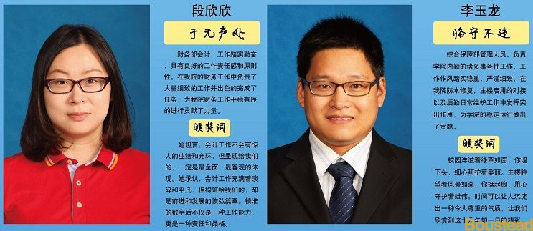  
段欣欣 于无声处**  
财务部会计，工作踏实勤奋，具有良好的工作责任感和原则性。在我院的财务工作中负责了大量细致的工作并出色的完成了任务，为我院财务工作平稳有序的进行贡献了力量。  
颁奖词：  
她坦言，会计工作不会有惊人的业绩和光环，但呈现给我们的，一定是最全面，最客观的体现。她承认，会计工作充满着琐碎和平凡，但构筑给我们的，却是前进和发展的恢弘篇章。精准的数字后不仅是一种工作能力，更是一种责任和品格。  
  
  
**李玉龙 恪守不违**  
综合保障部管理人员。负责学院内勤的诸多事务性工作，工作作风踏实稳重，严谨细致，在我院防水修复，主楼启用的对接以及后勤日常维护工作中发挥突出作用，为学院的稳定运行做出了贡献。  
颁奖词：  
校园洋溢着绿草如茵，你埋下头，细心呵护着美丽。主楼眺望着风景如画，你挺起胸，用心守护着雄伟。时间可以让人沉淀出一种令人尊重的气质，让我们欣赏到这十几年如一日的精彩。